INSTALACION DE SNORT EN WINDOWS XP

Versión : 2.1

Se corre el instalador :

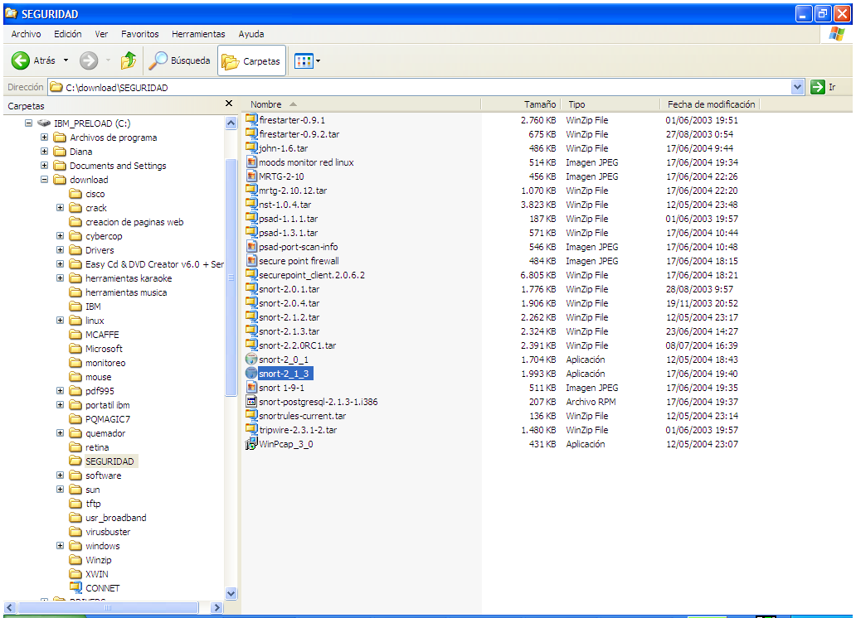

Y empieza el diálogo:

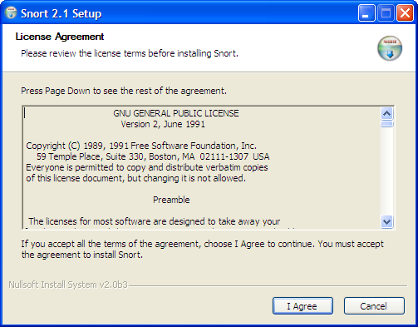

Se aceptan los términos de la licencia y luego se pregunta si se desea activar el uso de registro de datos en una base de datos.

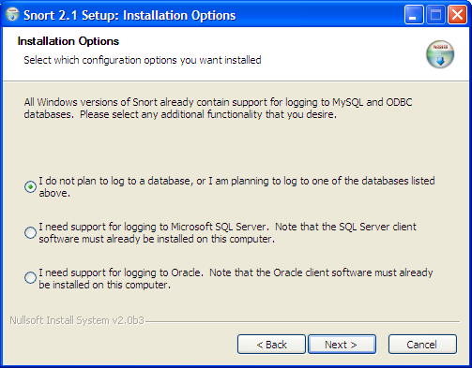

Para este caso, escogimos que no planeamos dejar rastro en un base de datos. Luego nos pregunta los componentes que deseamos instalar.

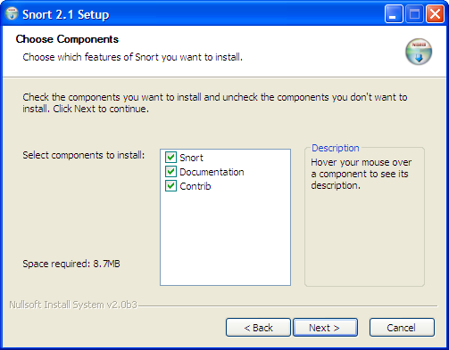

Luego pregunta donde se instalará , se le indicó que lo haga en c:\snort. Empieza el copiado de archivos y luego termina.
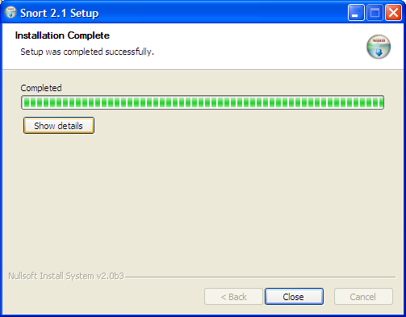

Luego indica que se debe instalar un componente adicional y que se debe editar manualmente el archivo de configuración de snort para hacer los ajustes requeridos.

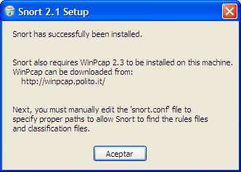

De la misma carpeta donde estaba el instalador de snort, se corrió el instalador de winpcap v.3.0.

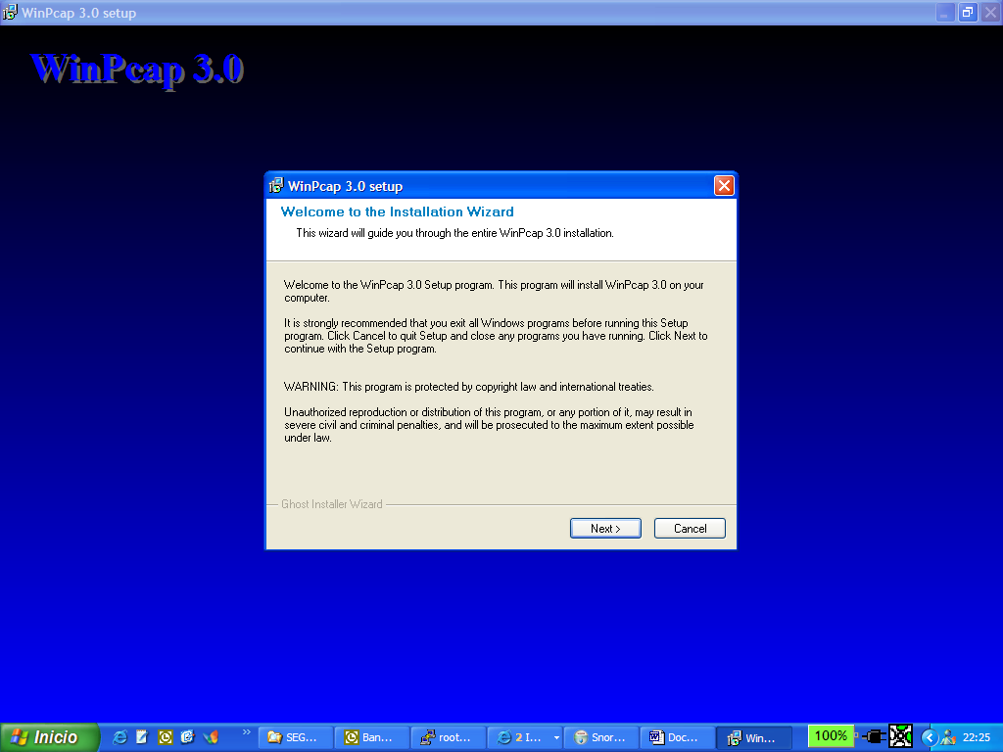

Se pide la aceptación de los términos de la licencia, copia los archivos y termina

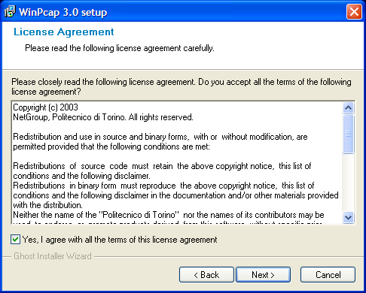

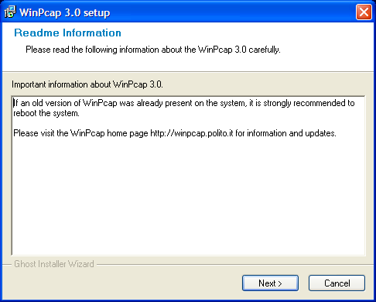

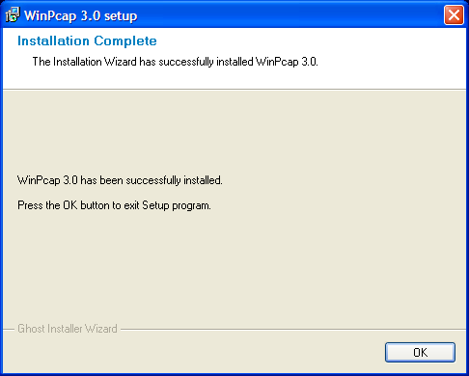

Ahora se debe configurar el archivo de configuración del snort llamado snort.conf. Por ahora solo definí la variable que define la red a scannear.

Se pude probar el snort en modo IDS ( situados en la carpeta c:\snort\bin)

snort -d -h 192.168.1.0/24 -l ../log

En este caso en la red, solo hay activa una máquina Linux, con un proxy, web, correo y firewall corriendo.

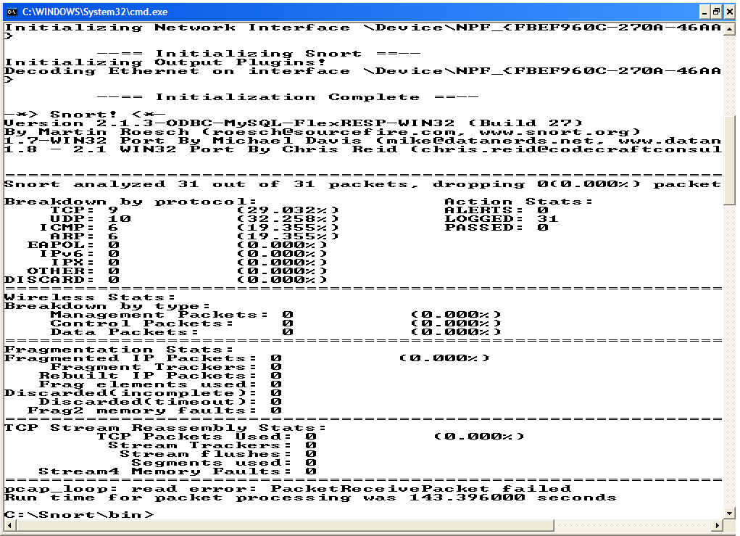

Se corrió de nuevo el snort, pero en la máquina linux se invocó un nmap ( scanneo de puertos a la máquina XP) , un ping y se corrió el ethereal ( sniffer). Si se fijan en la pantalla anterior en ALERTS no hay nada, en cambio ahora si hay .

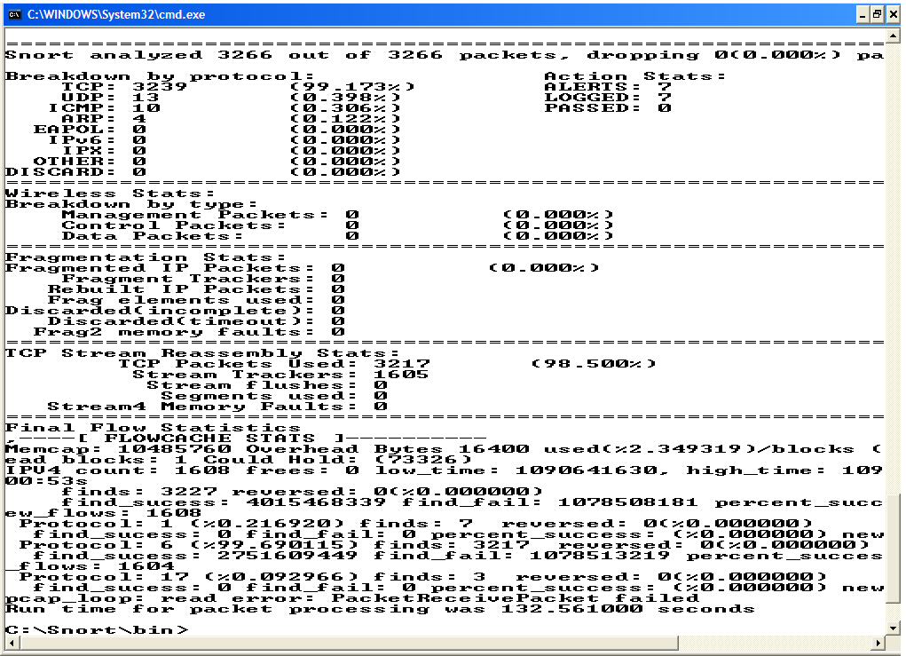

Recordemos la estructura del directorio c:\snort:

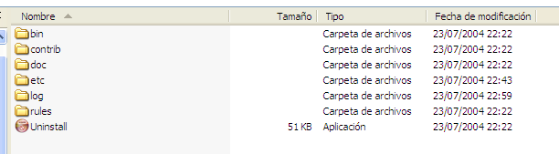

Si revisamos dentro de log, veremos el rastro del scanneo. En particular el archivo de alert, que antes no estaba:

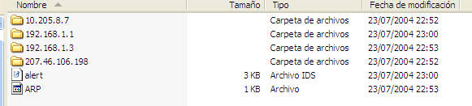

Al revisar el archivo :

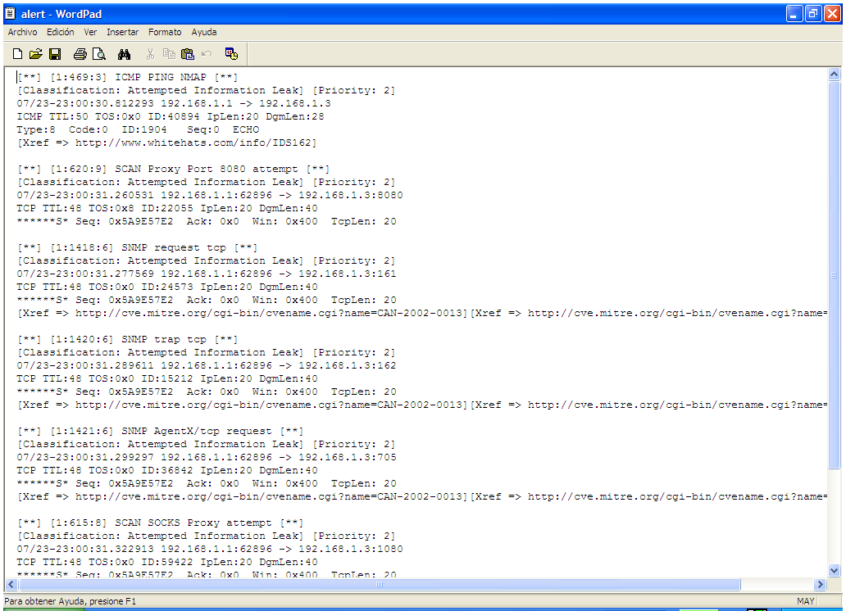

Otra prueba se hizo corriendo desde la máquina linux la herramienta hping2, usada para pruebas de penetración :

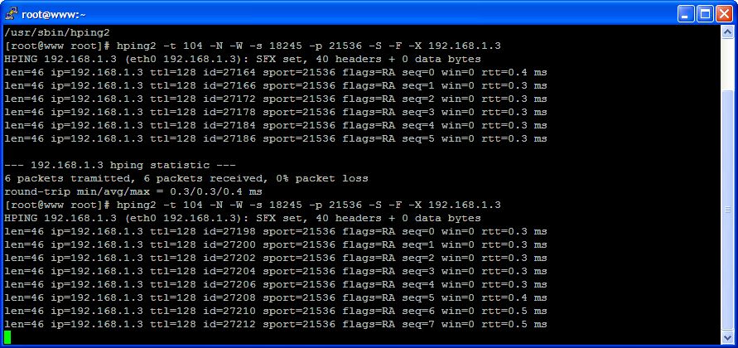

Y el snort detecta:

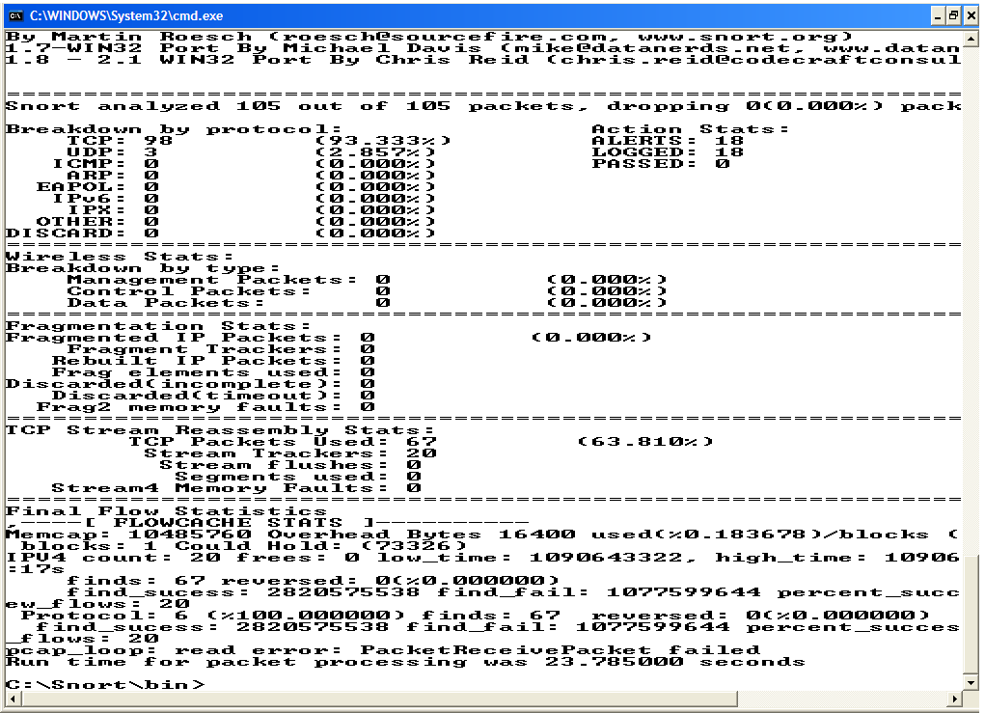

Al revisar el archivo alert:

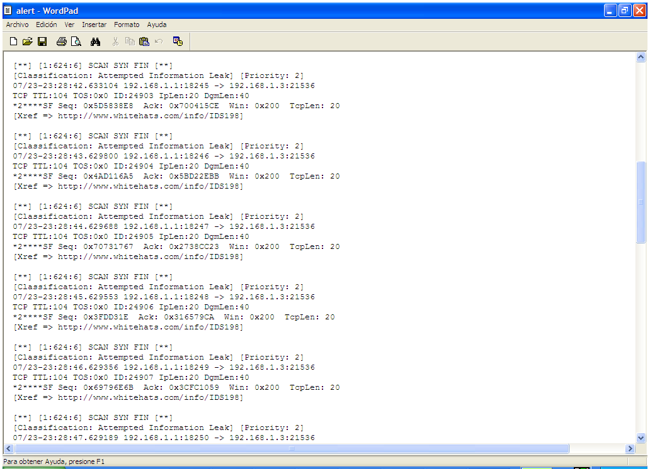

El snort debe detectar paquetes tipo SYN,FIN , que pueden ser patrones de ataques.

Si se desea una interfaz gráfica para snort, se puede recurrir a IDScenter, e instalarlo en la máquina XP/WinNT/Win2000

TCPWRAPPER

Ejemplo:

[root@yesid log]# ls -l /etc/intrusos
-rwxrwxrwx 1 root root 16490 jul 24 15:56 /etc/intrusos
[root@yesid log]# ls -l /etc/intrusos
-rwxrwxrwx 1 root root 17782 jul 24 15:56 /etc/intrusos

[root@yesid log]# head /etc/intrusos
el equipo 192.168.2.36 esta tratando de entrar por el puerto in.telnetd
el equipo 192.168.2.37 esta tratando de entrar por el puerto in.telnetd
el equipo 192.168.2.37 esta tratando de entrar por el puerto in.telnetd
el equipo 192.168.2.46 esta tratando de entrar por el puerto in.telnetd
el equipo 192.168.2.41 esta tratando de entrar por el puerto in.telnetd
el equipo 192.168.2.41 esta tratando de entrar por el puerto in.telnetd
el equipo 192.168.2.36 esta tratando de entrar por el puerto in.telnetd
el equipo 192.168.2.41 esta tratando de entrar por el puerto in.telnetd
el equipo 192.168.2.41 esta tratando de entrar por el puerto in.telnetd
el equipo 192.168.2.41 esta tratando de entrar por el puerto in.telnetd
[root@yesid log]#

[root@yesid log]# cat /etc/hosts.allow
#
# hosts.allow This file describes the names of the hosts which are
# allowed to use the local INET services, as decided
# by the '/usr/sbin/tcpd' server.
#
in.telnetd:192.168.2.59
in.telnetd:192.168.2.40
ALL:ALL: twist ( /bin/echo " el equipo %a esta tratando de entrar por el puerto %d " >> /etc/intrusos )
[root@yesid log]#

ANEXO
ALGUNOS CONCEPTOS BÁSICOS

Tomado de : http://www.hakim.ws/textos/Tecnicas%20de%20Escaneo.txt

[Extracto de Flags en tcp/ip]

Nota: este pequeño extracto salio del texto escrito por Guybrush para
RazaMexicana...

<++>
...
- FLAGS : Hay seis banderas de 1 bit:

1. URG : Se establece en 1 si esta en uso el apuntador urgente.
El apuntador urgente sirve para indicar un desplazamiento en
bytes a partir del numero actual de secuencia en el que se
encuentran datos urgentes. Este recurso sustituye los mensajes
de interrupcion.

2. ACK : Se establece en 1 para indicar que el numero de acuse de recibo
es valido. Si el ACK es 0, el segmento no contiene un acuse de
recibo,por lo que se ignora el campo de numero de acuse de recibo.

3. PSH : Indica datos empujados (con PUSH). Por este medio se solicita
atentamente al receptor entregar los datos a la aplicacion a su
llegada y no ponerlos en el buffer hasta la recepcion de un
buffer completo.

4. RST : Se usa para restablecer una conexion que se ha confundido debido
a una caida de host u otra razon; tambien sirve para rechazar un
segmento no valido o un intento de abrir una conexion.

5. SYN : Se usa para restablecer conexiones. La solicitud de conexiones
tiene SYN = 1 y ACK = 0 para indicar que el campo de acuse de
recibo incorporado no esta en uso. La respuesta de conexion si
lleva un reconocimiento, por lo que tiene SYN = 1 y ACK = 1.

6. FIN : Se usa para liberar una conexion; especifica que el transmisor
no tiene mas datos que transmitir. Sin embargo, tras cerrar una
conexion, un proceso puede continuar recibiendo datos
indefinidamente.
...
<-->

Tipos de IDS: ver http://www.nautopia.net/archives/es/varios_redes/snort/snort_cap_1.php

Instalación de snort con IDScenter, ver :
http://www.engagesecurity.com/docs/idscenter/

Para linux recomiendan ACID

